RTL Liget Center
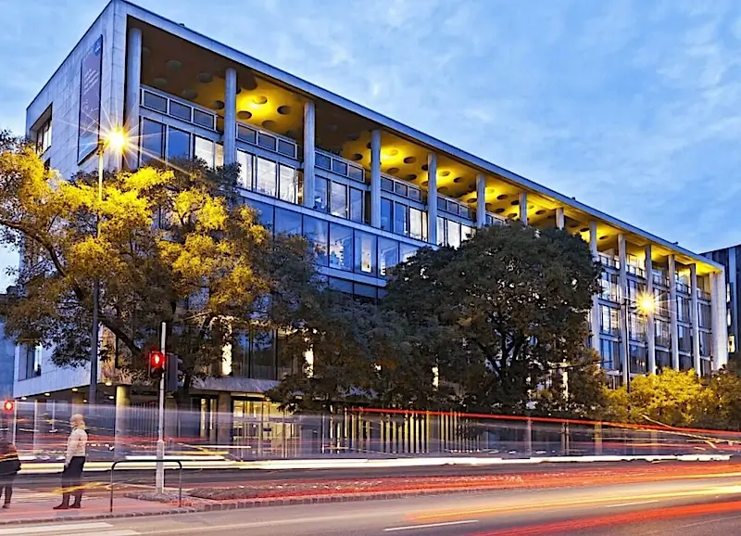
Az RTL Liget Center egy modern, multifunkcionális iroda- és üzletközpont Budapesten, a IX. kerületben, amely a legújabb technológiai és fenntarthatósági megoldásokat alkalmazza. Az épület vonzó munkakörnyezetet kínál, a közeli parkoknak és közlekedési lehetőségeknek köszönhetően ideális hely a vállalkozások számára. Az ingatlan többek között az RTL Magyarország központjaként is működik, így a médiavállalat szoros kapcsolatban áll a komplexummal.

